PRESSEINFORMATION

12. Dezember 2019

**Smartes Zuhause mit Gefühl fürs Wetter**

**Mit der passenden Smart Home Lösung wird das Haus zu einem aktiven Mitbewohner.**

Wäre es nicht wunderbar, wenn sich Haus oder Wohnung völlig selbstständig um ein paar Dinge kümmern? Zum Beispiel, dass die Rollläden bei starker Sonneneinstrahlung automatisch schließen oder die Markise einfährt, wenn ein Unwetter aufzieht? Das Wunderbare daran: Genau das lässt sich heute schon einfach umzusetzen. Zum Beispiel mit Smart Friends, dem Smart Home-System von den Markenherstellern Schellenberg, Paulmann, Steinel und Abus. Es wartet aktuell mit rund 100 verschiedenen Produkten aus den Bereichen Antriebstechnik, Licht, Sicherheits- und Sensortechnik auf. Und es richtet sich vor allem an Heimwerker, die nach einer zukunftssicheren und auch schrittweise umsetzbaren Smart Home-Lösung suchen.

**Erweiterung in der App sorgt für das treffsichere Wettergespür**

Die Steuerung des Smart Friends-Systems erfolgt per zentraler App auf dem Smartphone oder Tablet. Hierüber können alle kompatiblen Produkte verwaltet und konfiguriert werden. Diese Smart Friends-App bietet eine Vielzahl an zusätzlichen Erweiterungen – sogenannten Module – die kostenlos oder kostenpflichtig hinzugebucht werden können. Eine dieser Erweiterungen ist das sogenannte „Wetter-Modul“. Es versorgt auch die zentrale Steuereinheit im System, die Smart Friends Box, mit lokalen Wetterdaten. Das reicht von aktuellen bis zukünftigen Temperaturen über Regen- und Schneefalldaten bis hin zu Windgeschwindigkeiten. Auf Basis dieser Daten können dann Wetter-Szenarien im Zuhause eingerichtet werden: Ist beispielsweise Regen gemeldet, fährt die mit einem Schellenberg-Funk-Antrieb motorisierte Markise automatisch ein.

Wenn für den Tag eher große Hitze angesagt ist, freuen sich die Bewohner über die mitdenkende Beschattung für ein kühleres Zuhause. Dafür gibt es etwa die Funk-Rollladenmotoren oder die Funk-Gurtwickler von Schellenberg. Mit ihnen lassen sich die Rollläden einfach motorisieren und die Antriebe sind über die Smart Friends Box in das System integriert.

So kann das Smart-Friends-Zuhause mit aktuellen Wetterdaten von ganz alleine auf äußere Einflüsse reagieren und den Bewohnern das Leben deutlich komfortabler machen. Dabei ist das Wetter-Modul für 6,99 Euro pro Jahr der smarte Wegweiser für jede Witterung.

**Über die Alfred Schellenberg GmbH**

Schellenberg ist ein mittelständisches Familien-Unternehmen aus Siegen.

Mit smarten Antrieben für zu Hause nimmt Schellenberg eine führende Marktposition ein und entwickelt innovative Produkte für die einfache Nachrüstung. Seit mehr als 35 Jahren ist das Unternehmen Partner von Bau- und Fachmärkten, dem E-Commerce-Handel sowie dem Handwerk.

**schellenberg.de**

Pressebild 01



© Smart Friends

Bildunterschrift: Über die Smart Friends App für Smartphone oder Tablet lassen sich die smarten Produkte steuern und aufeinander abstimmen, auch mit den zusätzlichen Informationen des Wetter-Moduls.

Pressebild 02

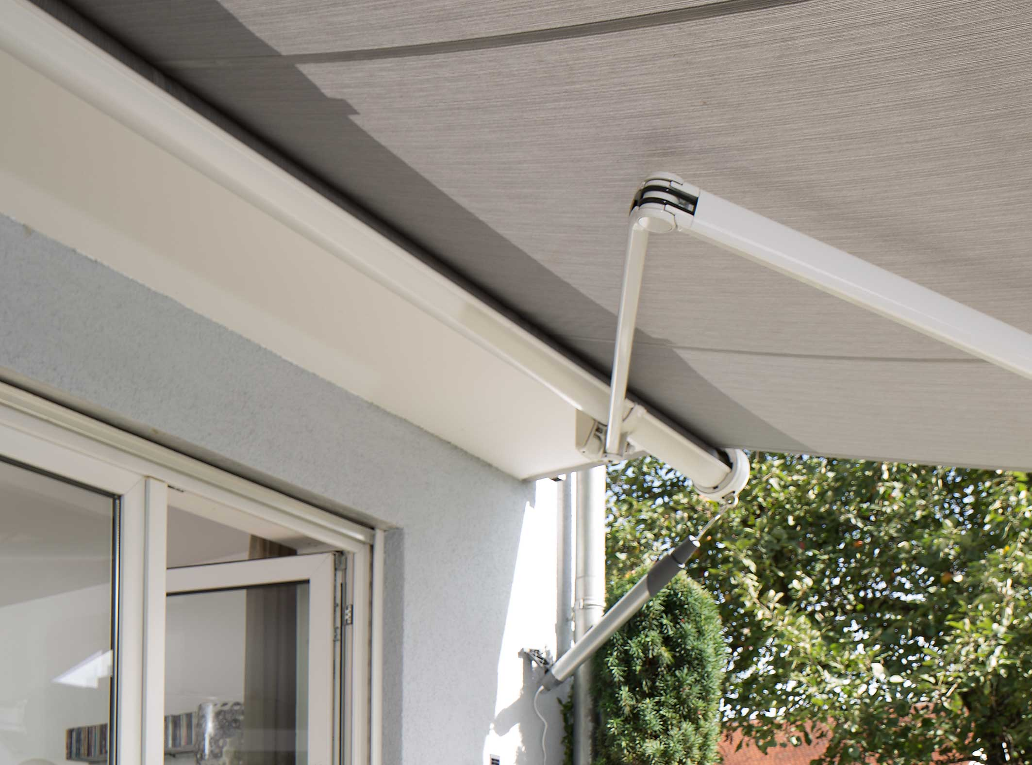

© Schellenberg

Bildunterschrift: Dieser Funk Markisenantrieb von Schellenberg wird einfach in die Markisenöse eingehängt und schon ist die Markise motorisiert und smart. Denn der Antrieb ist auch kompatibel mit dem Smart Friends System.

Pressebild 03

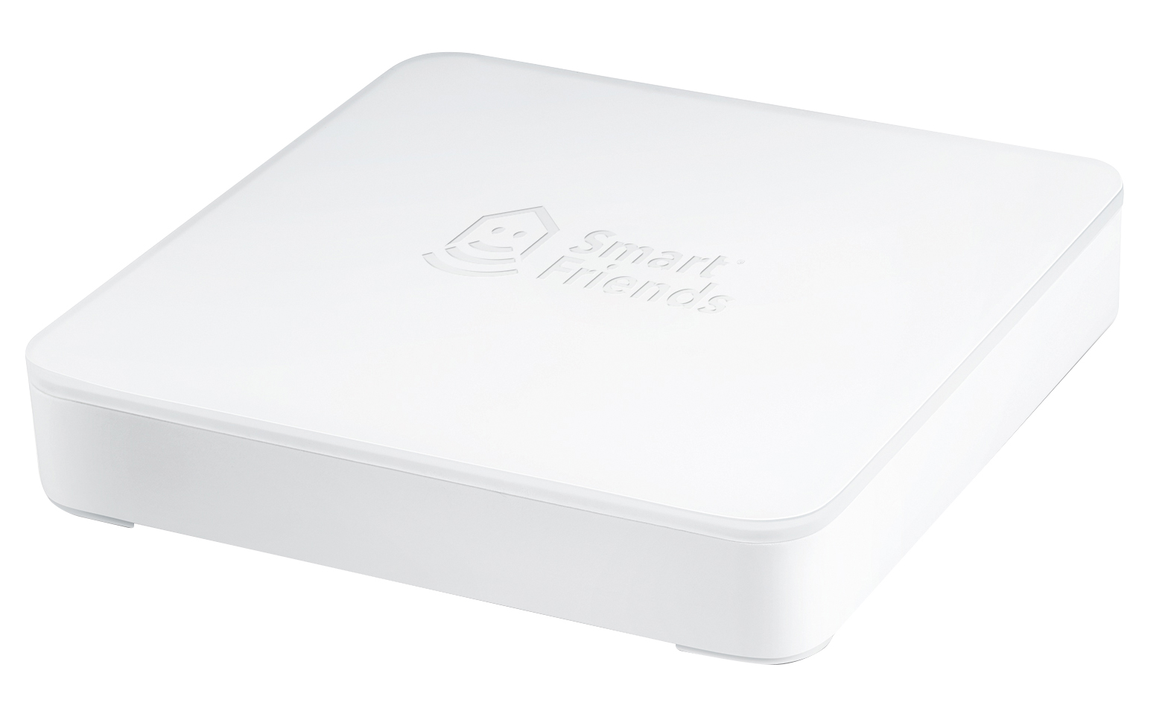

© Smart Friends

Bildunterschrift: Die Smart Friends Box ist die Steuerzentrale des Systems.

Pressebild 04

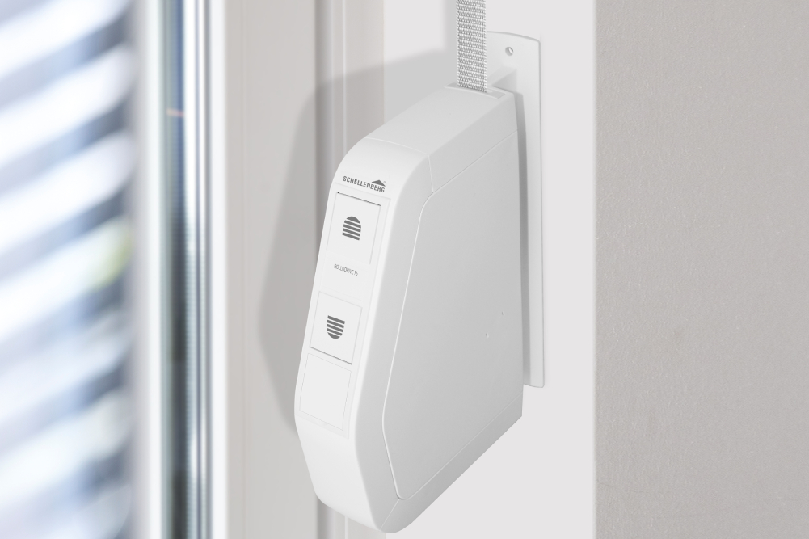

© Schellenberg

Bildunterschrift: Die Funk-Gurtwickler Rollodrive 65 bzw- 75 Premium sind mit der Smart Friends Box kompatibel und sorgen bei hitzigen Temperaturen zusammen mit dem Wetter-Modul für schlaue Beschattung.

**Kontakt:**

Alfred Schellenberg GmbH

An den Weiden 31

57078 Siegen

www.schellenberg.de

Ihr Ansprechpartner PR/Media:

V.i.S.d.P

Stefan Köhler

Senior Content Marketing Manager

Tel.: 0271 89056-450

stefan.koehler@schellenberg.de